Отчёт
Задание 1.

- Скачиваем дистрибутив, запускаем его и начинаем установку используя соответствующее руководство.
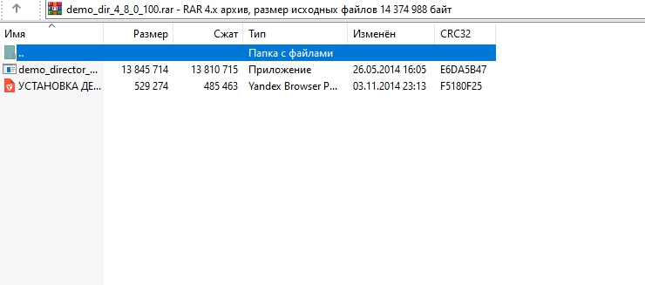
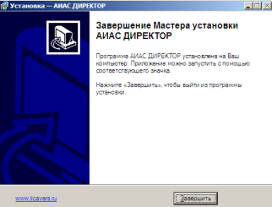
Устанавливаем дистрибутив в папку Programm Files, далее же запускаем саму программу.
- Авторизуриемся как администратор, нажав на ключик.
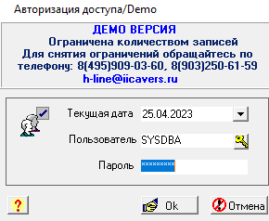
- Восстанвливаем БД.
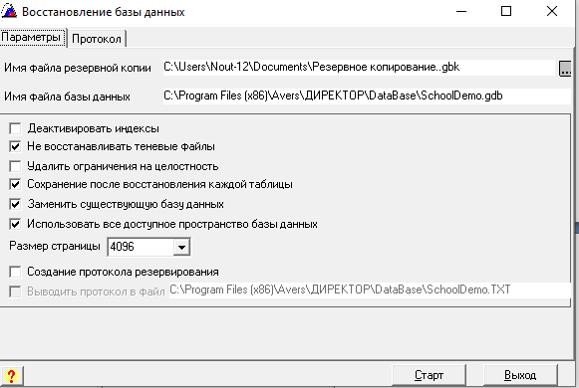
- Заносим информацию об учреждении.
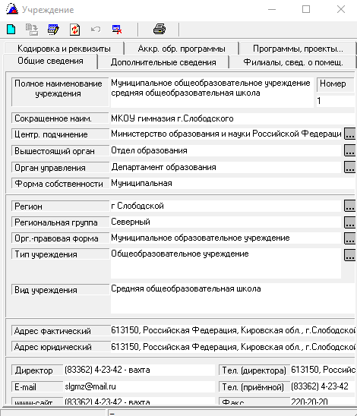
- Добавляем филиал стуловской школы
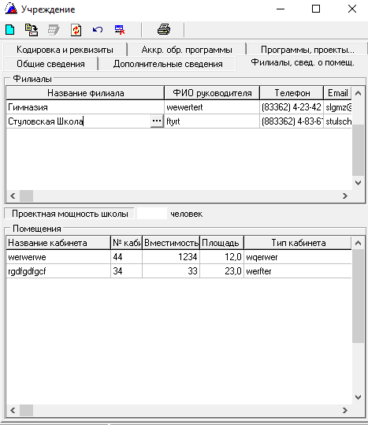
- Добавляем нового пользователя.
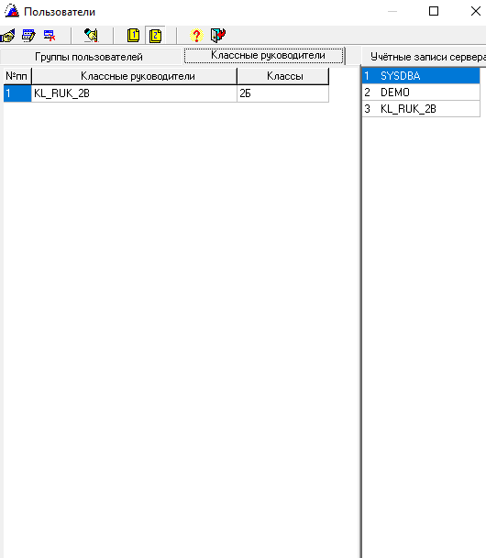
Задание 2.
- Заходим под новым пользователем.
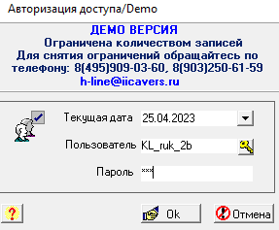
- Добавляем новых пользователей.
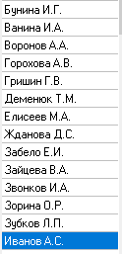
- Заполняем личную информацию.
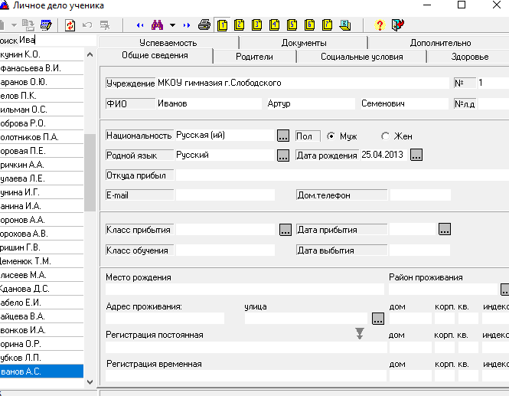
Задание 3.
- Формирование золотой медали за успеваемость в справочнике.
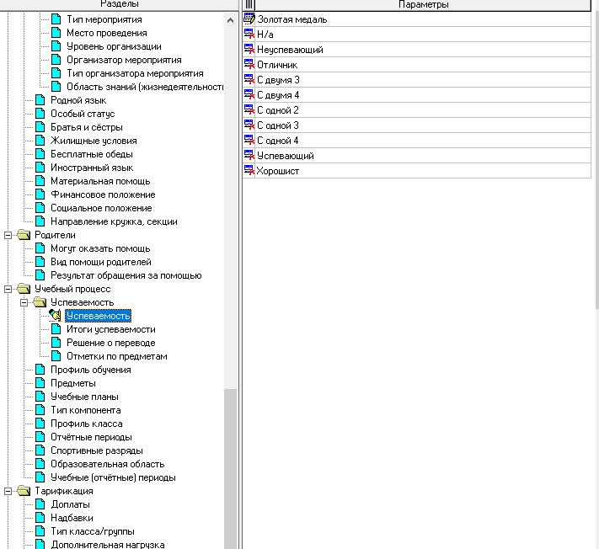
- Формирование отчета с классом и фамилией.
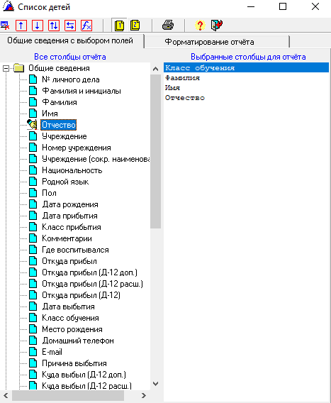

Вывод: Сегодня на учебной практики, я устанавливал АИАС ДИРЕКТОР. Я изучил материалы и вписал структуру Слободской Гимназии. Создал новых классных руководителей и вписал данные об учениках.

